Лабораторная работа №3

“Детерминированные вычислительные процессы с управлением по аргументу. Численное интегрирование”
Цель: реализовать решение задач посредством детерминированных вычислительных процессов с управлением по аргументу.
Оборудование: ПК, PascalABC.NET, lucid.app
Задание 1
- Написать программу для вычисления определенного интеграла из индивидуального задания методом прямоугольника левых частей.

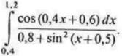

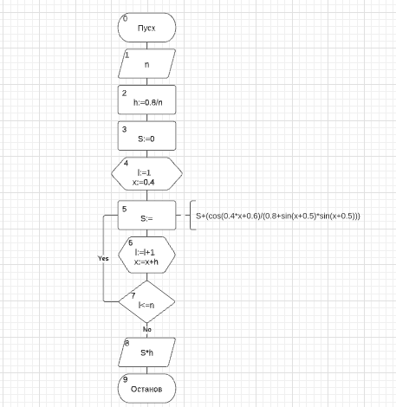

Имя | Смысл | Тип
S | Результат | Real
x | Текущий аргумент | Real
h | Шаг | Real
n | Количество разбиений | Integer
i | Параметр цикла | Integer

var
S,x,h:real; n,i:integer;
begin
Writeln('введите n'); Readln(n);
S:=0;
h:=0.8/n;
x:=0.4;
for i:=1 to n do begin S:=S+(cos(0.4*x+0.6)/(0.8+sin(x+0.5)*sin(x+0.5))); x:=x+h;
end;
writeln('результат =',S*h);
end.

6.
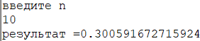
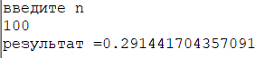
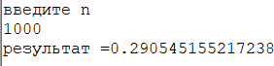
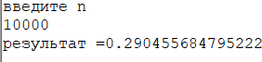

7. Для нахождения данного интеграла я использовал метод левых частей, который выполняется с помощью детерминированных вычислительных процессов.
Задание 2
- Написать программу для вычисления определенного интеграла из индивидуального задания методом прямоугольника правых частей.



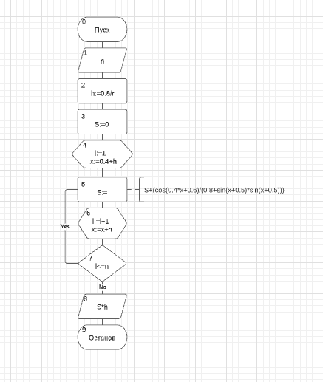

Имя | Смысл | Тип
S | Результат | Real
x | Текущий аргумент | Real
h | Шаг | Real
n | Количество разбиений | Integer
i | Параметр цикла | Integer

var
S,x,h:real; n,i:integer;
begin
Writeln('введите n'); Readln(n);
S:=0;
h:=0.8/n;
x:=0.4+h;
for i:=1 to n do begin S:=S+(cos(0.4*x+0.6)/(0.8+sin(x+0.5)*sin(x+0.5))); x:=x+h
end;
writeln('результат =',S*h);
end.

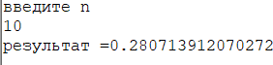
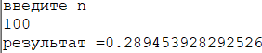

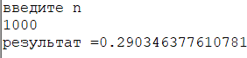
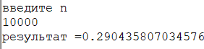
- Для нахождения данного интеграла я использовал метод правых частей, который выполняется с помощью детерминированных вычислительных процессов.
Задание 3
- Написать программу для вычисления определенного интеграла из индивидуального задания методом трапеций.



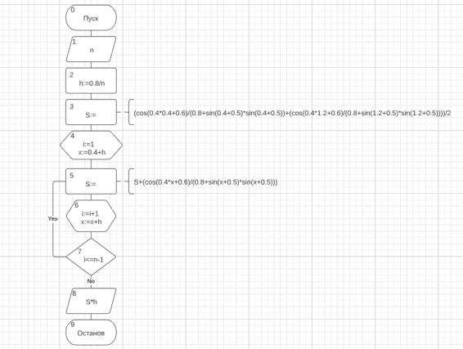

Имя | Смысл | Тип
S | Результат | Real
x | Текущий аргумент | Real
h | Шаг | Real
n | Количество разбиений | Integer
i | Параметр цикла | Integer

var
S,x,h:real; n,i:integer;
begin
Writeln('введите n'); Readln(n);

S:=(cos(0.4*0.4+0.6)/(0.8+sin(0.4+0.5)*sin(0.4+0.5))+(cos(0.4*1.2+0.6)/(0.8+s in(1.2+0.5)*sin(1.2+0.5))))/2;
h:=0.8/n;
x:=0.4+h;
for i:=1 to n-1 do begin S:=S+(cos(0.4*x+0.6)/(0.8+sin(x+0.5)*sin(x+0.5))); x:=x+h
end;
writeln('результат =',S*h);
end.

6.
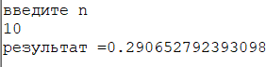
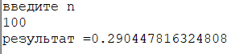
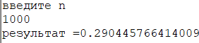
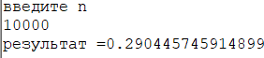

7. Для нахождения данного интеграла я использовал метод трапеций частей, который выполняется с помощью детерминированных вычислительных процессов.
Задание 4
- Написать программу для вычисления определенного интеграла из индивидуального задания методом парабол.



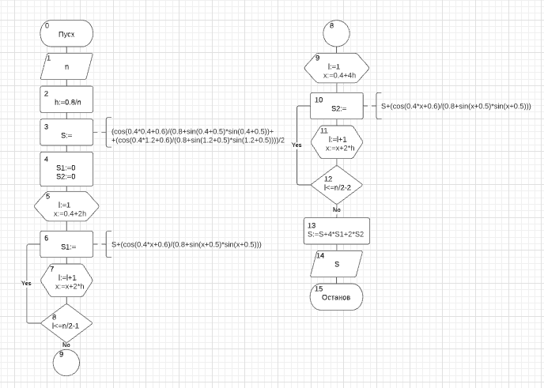
4.

Имя | Смысл | Тип
S | Результат | Real
x | Текущий аргумент | Real
h | Шаг | Real
n | Количество разбиений | Integer
i | Параметр цикла | Integer
S1 | Вспомогательная переменная. | Real
S2 | Вспомогательная  переменная. | Real

var
S,S1,S2,x,h:real; n,i:integer;
begin
Writeln('введите n'); Readln(n);
h:=0.8/n; x:=0.4+2*h;

S:=(cos(0.4*0.4+0.6)/(0.8+sin(0.4+0.5)*sin(0.4+0.5))+(cos(0.4*1.2+0.6)/(0.8+s in(1.2+0.5)*sin(1.2+0.5))));
S1:=0;
S2:=0;
for i:=1 to ((n div 2)-1) do begin S1:=S1+(cos(0.4*x+0.6)/(0.8+sin(x+0.5)*sin(x+0.5)));
x:=x+2*h; end; x:=0.4+4*h;
for i:=1 to ((n div 2)-2) do begin S2:=S2+(cos(0.4*x+0.6)/(0.8+sin(x+0.5)*sin(x+0.5)));
x:=x+2*h; end; S:=S+4*s1+2*s2;
writeln('результат =',S*h/3);
end.

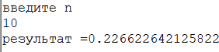
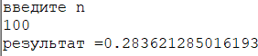
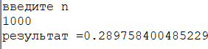
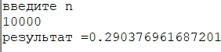

7. Для нахождения данного интеграла я использовал метод парабол частей, который выполняется с помощью детерминированных вычислительных процессов.

N | Шаг | Метод ЛЧ | Метод ПЧ | Метод трапеций | Метод парабол
10 | 0.08 | 0.300591672715924 | 0.280713912070272 | 0.290652792393098 | 0.226622642125822
100 | 0.008 | 0.291441704357091 | 0.289453928292526 | 0.290447816324808 | 0.283621285016193
1000 | 0.0008 | 0.290545155217238 | 0.290346377610781 | 0.290445766414009 | 0.289758400485229
10000 | 0.00008 | 0.290455684795222 | 0.290435807034576 | 0.290445745914899 | 0.290376961687201

Вывод: Я научился реализовывать вычисление интегралов различными методами посредством детерминированных вычислительных процессов с управлением по аргументу и PascalABC.NET. Из приведенных выше результатов можно сказать, что наиболее точные значения выдает метод парабол. Чтобы увеличить точность подсчета необходимо увеличить число шагов.

